COMMUNIQUE DE PRESSE - JUIN 2014



**IBS - Intelligent Building Systems   
SALON DE LA PERFORMANCE DES BÂTIMENTS TERTIAIRES, INDUSTRIELS ET COLLECTIFS**

**LES 24 ET 25 SEPTEMBRE 2014 - CNIT PARIS - LA DÉFENSE**

**IBS 2014, la réponse "Expo" : une offre riche en nouveautés**

Depuis sa création en 2010, **IBS** - **Intelligent Building Systems** - se fait fort, en anticipant sur la demande inéluctable d'un marché exigeant et en plein essor, d'apporter des éléments de réponses adaptées aux questions que se posent les professionnels du bâtiment tertiaire, industriel et collectif, pour construire leur projet.

Les acteurs et experts du marché sont chaque année de plus en plus nombreux à se mobiliser, parce qu'ils trouvent dans l'événement IBS, la tribune parfaite pour s'exprimer et proposer leurs dernières innovations produits et services à des visiteurs également plus nombreux chaque année (près de 3 900 lors de la dernière édition en septembre 2013).

Qu'ils soient de la direction générale, ingénieurs, chefs de projets, intégrateurs, ou maîtres d'Œuvres et éditeurs de logiciels, voir des nouveautés sur le salon reste toujours le principal moteur de motivation des visiteurs d'IBS : Efficacité énergétique, production, stockage, énergies renouvelables, GTB/GTC, automatisation des bâtiments et bien sûr, les offres de "Smart Grid/Smart Metering" sont autant de centres d'intérêt qu'ils savent retrouver sur le salon.

**ABB NEWRON 🞸 Stand H50**

**ABB élargit son spectre d’intervention à la GTB.**

**Très concrètement, l’expertise de Newron System permet d’intégrer les différents protocoles de communication utilisés dans le bâtiment.** L’interopérabilité va même au-delà des réseaux en permettant d’intégrer, au niveau de la couche supérieure, les logiciels les mieux adaptés à chaque projet et quelle que soit leur origine.

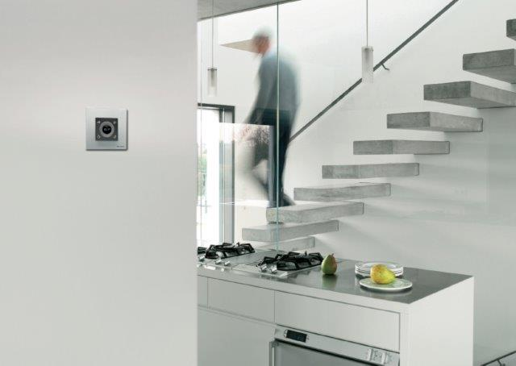Cette capacité à l’interopérabilité est une excellente nouvelle pour les éditeurs de suites logicielles qui pourront ainsi continuer à innover, tout en étant certain que leurs développements pourront être facilement intégrés dans un projet de GTB ouvert.

L’optimisation globale et concertée entre fonctions consommatrices d’énergie dans le bâtiment est enfin possible selon une approche, non plus verticale totalement intégrée et bridée (produits, logiciels et services), mais horizontale et ouverte entre usages et tiers offreurs. ABB présente ainsi une stratégie de consolidation horizontale des usages dans la chaîne de valeur, tout en respectant les canaux de distribution.

La solution interopérable de GTB répond de façon intégrée aux besoins d’optimisation énergétique des différents usages du bâtiment. Les constructions neuves sont bien sûr concernées au regard de la réglementation thermique, mais aussi le vaste marché de la rénovation du parc de bâtiments existant où la gestion active de l’énergie dans les différents usages occupe une place prépondérante parmi les actions de performance énergétique à déployer.

**Nouvelle génération d’appareillage mural ZENIT en KNX**

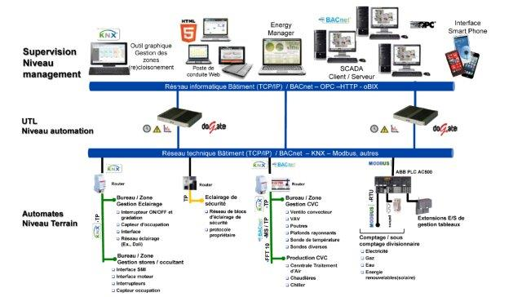La dernière génération d’appareillage mural ZENIT d’ABB offre une grande modularité grâce à sa technologie KNX. Avec leur design novateur, leur technologie de dernière génération et leur facilité d’utilisation, cette gamme de boutonnerie à tout pour plaire. Les boutons poussoirs répondront à tous les besoins : contrôle des stores, des volets et maîtrise de l’éclairage avec mémorisation de niveau.

Le thermostat d’ambiance assure le contrôle de la ventilation et le mode économique en toute simplicité. Son écran indique la température de consigne, la vitesse de ventilation et le mode économique ON/OFF. Cette gamme est aussi dotée de fonctions de temporisation, de scénarios, de télégrammes cycliques, de présélections, de clignotements… (13 fonctions disponibles).

Point fort de cette gamme ZENIT :

* Appareillage KNX
* Nouveau design
* Témoins LED
* Pictogrammes
* 16 fonctions possibles sur les boutons poussoirs (commutation, variation…)
* 13 fonctions complémentaires (présélection, valeur de seuil, porte…)
* 9 couleurs de cadres disponibles

**ACTIVe3D ENERGIE 🞸 Stand H57**

**GROUPE ARCHIMEN, société innovante spécialisée dans l’ingénierie de la construction et dans l'édition de logiciel dédié à la gestion technique du patrimoine immobilier grâce à son offre ACTIVe3D, annonce sa présence au salon IBS 2014.**

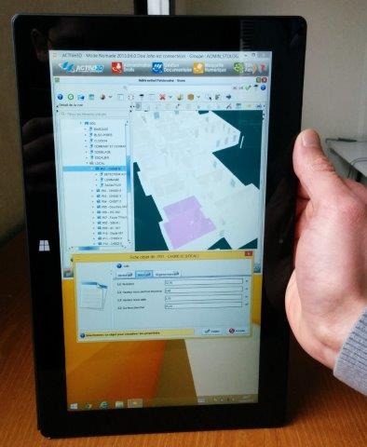Editeur de logiciel de gestion technique et énergétique du patrimoine immobilier, ACTIVe3D mettra notamment en avant sa solution ACTIVe3D Energie. Dédiée à réduire les coûts d’exploitation du patrimoine de ses clients, son offre associe des services d’accompagnement à son produit logiciel full web et à son expertise métiers permise notamment par les compétences en ingénierie de la construction tout corps d’état de GROUPE ARCHIMEN.

Ce salon sera enfin l’occasion pour le Groupe de présenter le projet U-BIM qui a été désigné lauréat du Concours Mondial de l’Innovation 2030 par le Gouvernement en mars dernier.

Retenu dans la catégorie Big Data (valorisation des données massives), le projet U-BIM est une plateforme collaborative qui permet à tous les usagers des bâtiments et de l’environnement urbain (professionnels ou grand public) d’interagir tout au long du cycle de vie d'un bâtiment, de sa création à sa rénovation en passant par son exploitation.

**ALERTEO 🞸 Stand B20**

ALERTEOa intégré en 2011 le pôle énergie service du Groupe HERVE (2700 personnes, présence nationale).

Plusieurs sociétés du pôle énergies services combinent leur talent pour vous proposer une **offre innovante de performance énergétique**.

Cette offre est composée de:

- **Audit énergétique** : Bilan énergétique de vos bâtiments qui va déterminer les solutions à mettre en place avec calcul du retour sur investissement

- **Collecte de Données** : récupération des informations de consommations (eau, gaz, électricité, fioul, calories, etc.)

- **Traitement et restitution intuitive** : Site internet sécurisé pour suivre vos consommations et générer des alertes comportementales.

- **Télésurveillance énergétique** : Nos experts énergéticiens suivent vos consommations en direct et agissent avec les services maintenance afin de réduire vos consommations d’énergie en cas de dérive.

Grâce à la combinaison de ces différents services, le Groupe Hervé est en mesure de proposer des **Contrats de Performance Energétique**.

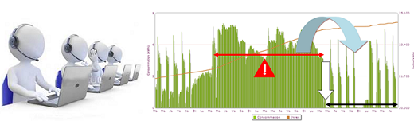

**ARC INFORMATIQUE 🞸 Stand F21**

Avec 30 ans d’expérience dans le domaine du SCADA et une innovation permanente, le logiciel **PcVue**® d’ARC Informatique est une référence dans le domaine de l’automatisation. Il se distingue par sa flexibilité et son ouverture, deux atouts indispensables dans la supervision.

***Innover pour réduire les temps de développement et de maintenance***

Les **4000** nouvelles images ,**900** objets animés, **100 modèles prédéfinis et instanciables**, et **jeux de librairies "métiers"**, intégrés à PcVue® permettent aux développeurs d’applications un gain de temps considérable.

Trois modules novateurs simplifient et réduisent les temps de développement :

**« Application Architect »** pour la modélisation,

**« Application Explorer »** pour la configuration et le diagnostic

**« Smart Generator »** pour la génération automatique depuis des sources extérieures (programmes automates, D.A.O., etc)

***Optimiser la visualisation et l’exploitation des données***

La **programmation horaire des équipements** bénéficie d'une interface intuitive et conviviale, configurable depuis un simple navigateur Internet.

Le **module Data Export**® effectue des analyses et traitements statistiques et permet une exploitation sous forme de bilan Excel.

Avec la **solution TouchVue®**, l’application et ses alarmes sont dans la poche de l’exploitant, via SmartPhone ou tablette.

***PcVue***®***, une offre ouverte et interopérable***

PcVue® est compatible avec plus de 150 protocoles. Conforme aux standards IEC 61850, IEC 60870-5-104 et DNP3, compatible avec les protocoles BACnet® et LON®, PcVue® supporte toutes les technologies informatiques standards telles qu’OPC Client/Serveur, SQL server, Windows Server, VMWare®, HyperV®,etc. Ainsi, PcVue® est armé pour être employé sur tous les marchés : GTC, GTB, GTE, Énergie, Industrie, Infrastructures, Transport, etc.

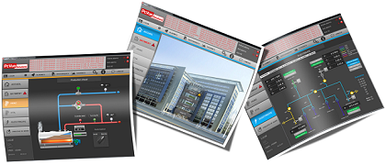

**AREAL 🞸 Stand G21**

**TOPKAPI PACK ENERGIE : Nouvelle solution pour le suivi de la performance énergétique des bâtiments**

Pour développer son nouveau composant logiciel TOPKAPI PACK ENERGIE, AREAL s’est appuyé sur son savoir faire dans le domaine de la GTB acquis auprès de clients exploitants et d’une première collaboration  avec le CSTB sur financement ADEME qui lui a permis de bénéficier d’une réelle expérience en rapport avec les problèmes de gestion énergétique. Cette solution répond aux enjeux liés aux directives de la RT 2012 pour le comptage énergétique et offre en plus un véritable outil de diagnostic. Elle reste simple à déployer et correspond aux besoins des exploitants.

Bénéfices :

* Diagnostic en juste à temps, permettant des mesures correctives plus rapides que celles basées sur des bilans de fin d’exercice.
* Alarmes basées non pas sur des défauts ponctuels mais sur des écarts cumulés dans le temps.
* Traçabilité complète indispensable pour tous les contrats de performance énergétique, et la mise en œuvre de plans climat.
* Réduction des coûts de mise en œuvre et de possession par l’utilisation d’un seul outil logiciel couvrant l’ensemble des besoins d’analyse.
* Sensibilisation des exploitants et des usagers par la publication en temps réel des informations qui leur sont utiles via le web.
* Véritable Outil de commissioning pour les bâtiments neufs ou rénovés :
* Vérifier l’atteinte d’objectifs énergétiques et environnementaux contractuels
* Optimiser les coûts d’exploitation
* Valoriser le patrimoine immobilier
* Solution multi-énergie : électricité, gaz, ...
* Etre propriétaire de sa solution et la faire évoluer en fonction de ses besoins

Une attention particulière a été apportée au design de l’interface graphique de visualisation des tableaux de bord :

* Des vues plus globales et synthétiques
* La hiérarchisation permettant de traiter en priorité les cas les plus sensibles

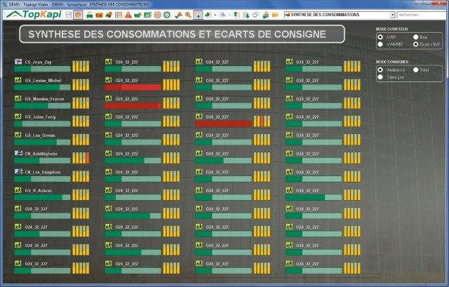

Avec cette nouvelle solution l’exploitant va pouvoir maîtriser la signature énergétique de ses bâtiments et optimiser son empreinte énergétique (diminution de ses consommations énergétiques et donc des rejets de gaz à effet de serre).

La vue de synthèse permet de visualiser en un seul coup d'œil les consommations, en valeur brute, par m2, ou en dépassement de la valeur normale attendue

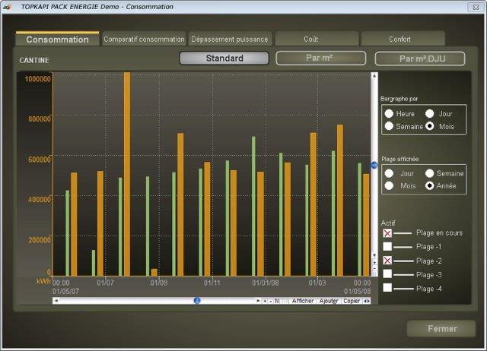

Les comparaisons dans le temps sur de longues périodes, affichées systématiquement

lors de l'accès aux relevés permet de mettre en évidence les dérives lentes de performance dans le temps

**ATEMATION 🞸 Stand A30**

**OPTO 22 –** Serveur Web GROOV - OPC

***Récupérer tous types d’E/S disponibles sur le marché, puis les remonter sur un Smartphone, une tablette, ou un quelconque produit basé Web, c’est désormais possible avec le nouveau Serveur Web GROOV OPC de Opto 22 !***

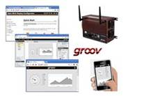Les logiciels, les ordinateurs et Internet ont révolutionné le contrôle et l'automatisation dans l’industrie. Toutefois, il faut encore beaucoup de temps de programmation et de configuration pour construire un IHM performant.

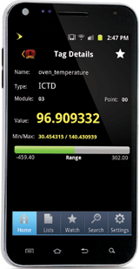Dorénavant, pour simplifier ces différentes étapes, Opto 22 a développé sa plate-forme GROOV pour une construction simple sur une interface Web, afin de surveiller et contrôler les équipements à distance.

En utilisant uniquement un navigateur Web, les utilisateurs peuvent construire une interface GROOV basée sur le Web. Cela permet la surveillance d’applications, l’affichage de données et l’interaction avec n'importe quel ordinateur ou appareil mobile, quel que soit son système d’exploitation.

L’utilisateur doit se connecter avec un navigateur, configurer les différents icones et symboles disponibles sur une ou plusieurs pages, puis enregistrez le projet.

***De plus, étant client OPC nativement GROOV permet de s’interfacer avec l’ensemble des E/S du marché, dès que celles-ci disposent d’un serveur OPC.***

logo opto22

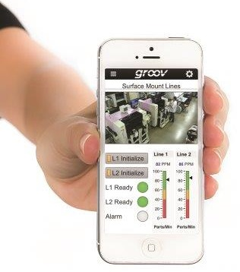**L’interface opérateur a changé !**

**Pouvez-vous…**

* Développer votre IHM entièrement grâce à un navigateur Web?
* Visualiser vos écrans sur n'importe quel PC moderne, Smartphone, Tablette, ou HDTV?
* Accéder en toute sécurité à tous types d’automates depuis votre réseau ou sur Internet?
* Créer des écrans avec une bibliothèque de symboles ?
* Utiliser les dernières normes web - HTML5, CSS3, SVG- sans plug-in?
* Eliminer la programmation et la mise en service du serveur?
* Effectuer des modifications automatiquement?

**Oui, maintenant c’est possible !**

**CAP TECHNOLOGIE 🞸 Stand G21**

***Cap Technologie développe un réseau d’intégrateurs*** *Automatismes du bâtiment – Régulation - GTB*

Devant la forte demande des installateurs, intégrateurs et Maîtres d’Ouvrage, pour la maîtrise en toute autonomie de solutions simples et économiques, ou pour la recherche de solutions alternatives, Cap Technologie libère ses gammes de régulateurs et de GTB « non paramétrées » à des coûts inférieurs entre 20 et 75% en dessous des solutions du marché et affiche des temps de paramétrage et de programmation 5 à 10 fois moindre.

***En pratique :***

Après une formation complète (1), le client accède en toute autonomie, sans besoin de connaissances approfondies en informatique et en programmation, au paramétrage et à la mise en œuvre de régulateurs sure***700NP***, sure***800NP*** et sure***930NP***. (*Régulation et GTB Plug & Surf*)*.* L’intégrateur profite d’applications largement diffusées et éprouvées, d’outils simples et performants, et s’appuie sur l’assistance de Cap Technologie. Il bénéficie des avantages de solutions programmables, sans perdre ceux des solutions paramétrables, pour un coût global sans égal sur le marché.

(1) ***Centre de Formation Cap Technologie :*** *n° d’agrément :* 52 44 06841 44

***Les gammes « non paramétrées » :***

* Régulateur sure**700NP** (paramétrable)

Chaufferies – S/Stations – CTA Partenaire Cap Technologie

Applications CVC

* Régulateur sure**800NP** (paramétrable et programmable)

Applications CVC évoluées

* Serveur Web Multi-protocoles sure**930NP** (paramétrable et programmable)

Applications GTB évoluées

**Compétitivité :**

Coût inférieur de 20 à 75% par rapport aux solutions paramétrables du marché, 5 à 10 fois moins de temps de programmation qu’une solution programmable du marché

***En conclusion, l’intégrateur bénéficie des avantages******de solutions programmables, sans perdre ceux des solutions paramétrables, pour un coût global sans égal sur le marché.***

**COMATEC 🞸 Stand C50**

**Depuis plus de 25ans, COMATEC développe et réalise des systèmes de conversion d’énergie destinés aux domaines de la domotique et l’automatisation industrielle.**

La recherche continue dans les domaines de la domotique et de l’automatisation industrielle, ainsi que notre devoir de proposer aux générations futures des instruments respectueux de l’environnement, font de notre société,, une entreprise à l’avant-garde en matière de développement et de réalisation de nouveaux systèmes de conversion de l’énergie ; et ainsi nous faisons en sorte :

* d’augmenter le rendement et de réduire la consommation.
* de contenir le poids et la dimension des produits.
* d’optimiser les caractéristiques électriques, en particulier les émissions électromagnétiques.
* de prolonger la durée de vie des produits.
* de proposer des produits réalisés avec des matériaux recyclables.

En étant attentive aux exigences du marché et en faisant notre, l’esprit qui nous anime, en matière de sauvegarde environnementale, et ceci en collaboration étroite avec nos clients, "nous développons aujourd’hui la technologie de demain"

**A l’occasion du salon IBS, nous présenterons quelques nouveautés**

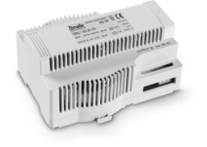

Transformateurs pour montage rail DIN 100VA -230vac/12vac ou 230vac/24vac

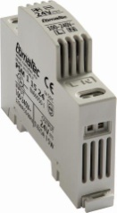

-Alimentations 15w en largeur max.17.5mm

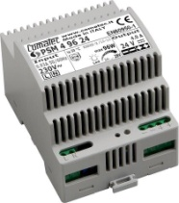

-Alimentations 96w avec PFC . 110.240vac/ 24vdc ou 48vdc

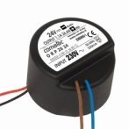

-Alimentations miniatures de 6w à 26w

-Alimentations bas profil 10w ; 230vac/12vdc ou 24vdc 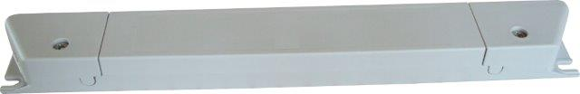

**DISTRAME [N] 🞸 Stand A29**

Distrame fabrique et propose toute une gamme de capteurs longue portée basés sur la technologie Wavenis® 868MHz, éprouvée et reconnue. Ces capteurs et transmetteurs sans fils permettent de fournir des informations issues de compteurs volumétriques (eau, gaz, électricité...) afin de surveiller les informations relatives aux consommations pour une meilleure efficacité énergétique.

Une version à entrée analogique permet le raccordement de tout capteur destiné à surveiller ou mesurer des paramètres environnementaux (hygrométrie, taux de CO2...) ou de process.

De nombreux modèles sont disponibles pour une utilisation en extérieur IP67 ou en intérieur.

Distrame propose également des passerelles de communication M2M intégrant le protocole Wavenis®.

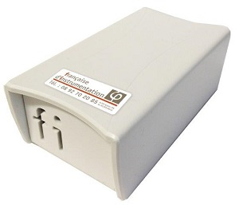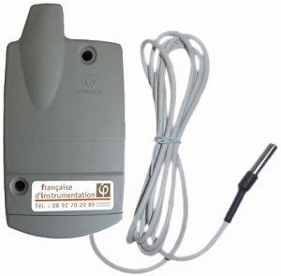

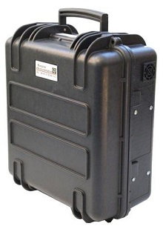**Pour la 1ère fois, à l''occasion du salon, Distrame présentera sa valise d'audit énergétique BAT'AUDIT :** centrale d'acquisition multi-énergies sans fil.

Cette centrale d'acquisition fonctionne avec les capteurs sans fil Française d'Instrumentation (protocole de communication radio Wavenis). Les capteurs permettent de fournir des informations issues de compteurs volumétriques (eau, gaz, électricité...), ainsi que les températures et tout autre mesure physique telles que l'hygrométrie, le taux de CO2 ou l'ensoleillement... Ils ont une portée pouvant aller jusqu'à 1 km en champ libre. Des répéteurs peuvent également être ajoutés pour augmenter la portée des capteurs.

La valise BAT-AUDIT intègre une interface graphique permettant de configurer les transmetteurs, de visualiser des courbes, d'afficher des indicateurs de performance dédiés à la RT2012 et d'exporter les mesures au format Excel.

**FTZ Informatique [N] 🞸 Stand C28**

**Sortie de la version 12 du logiciel SchemBAT dédié aux Etudes et la Fabrication des Pieuvres Electriques**

La société FTZ Informatique de Nancy, est spécialisée depuis plus de 25 ans dans l'édition d’une suite de logiciels de DAO / CAO pour les bureaux d'études en électricité bâtiment et industrielle.

Elle déploie actuellement la nouvelle version du logiciel **SchemBAT**.

Par des fonctions métiers évoluées et ergonomiques, **SchemBAT** permet la réalisation rapide et sans erreur, des études de **câblage électrique des bâtiments** et des **pieuvres** **préfabriquées électriques et hydrauliques**.

Les fonctions principales sont :

* intégration du plan d'architecte (plan scanné, dwgTM, pdfTM ou digitaliser par tablette)
* implantation des composants électriques ou identification
* intégration courant fort / courant faible, câblage assisté en fils / gaines et cheminement / câbles
* schéma unifilaire automatique
* mise en coffret automatique
* prix, métrés et quantitatifs, sortie étiquettes gaines et tableaux, fiches de fabrication et listes
* interface machine à filer, fiche consuel ...

Le logiciel SchemBAT s'applique aux études des bâtiments de type **collectif, tertiaire et pavillon aussi bien pour** **le** **neuf, que pour la rénovation**.

FTZ édite également le logiciel de CAO **SchemELECT** pour les études électriques industrielles (schéma, bornier et câble, faisceau, carte automate, implantation en armoire, nomenclature).

Plus d'information sur [www.ftz.fr](http://www.ftz.fr/)

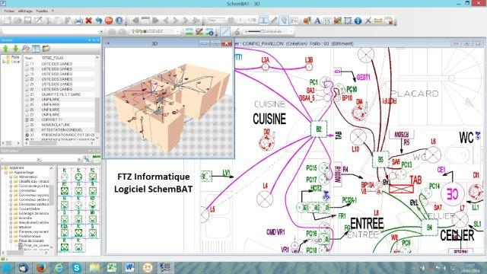

**ICONICS France [N] 🞸 Stand C51**

**Iconics France introduit cette année, sur le marché français et européen, le logiciel de maintenance préventive Facility AnalytiX® FDDWorX, solution de prévision dédiée à l'automatisation de bâtiments.**

Facility AnalytiX® est une solution de prévision dédiée à l'automatisation de bâtiments tirant le meilleur profit du moteur de détection et de diagnostic de défaut (FDD) d'ICONICS. Cette solution intègre des algorithmes qui mesurent la probabilité des défauts et recommandent à la direction, aux opérateurs et au personnel de maintenance des actions destinées à prévoir les défaillances matérielles ou la consommation d'énergie excessive.

En cas de défaillance matérielle, cette technologie logicielle avancée vous oriente automatiquement vers une liste de causes potentielles, permettant de limiter la panne et les coûts de diagnostic et de réparation.

Grâce à sa configuration web, Facility AnalytiX est facile à installer et à déployer et s'intègre aux BAS, SCADA, PLC, DAQ et systèmes de bâtiment les plus répandus. Une bibliothèque de modèles prédéfinis de diagnostic d'équipement HVAC standard accélère l'installation et la configuration. Grâce à l’éditeur de règles intégré, vous pouvez très simplement ajouter et personnaliser vos propres modèles pour compléter la bibliothèque existante.

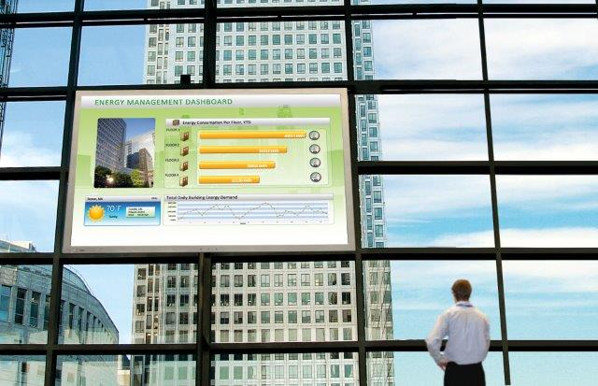

**KEPFRANCE 🞸 Stand C40**

Forts de nos 20 ans dans le conseil et l’adaptation de solutions de Contrôle/Commande pour tous types de secteurs (Industrie, Médical, Environnement, transport…), nous garantissons une qualité de produits et services exemplaire.

**L’Offre KEPFRance :** Panels PC, Unités Centrales et Moniteurs, Pupitres Tactiles Multiprotocoles, Automates, Alimentations, Entrées/Sorties, Compteurs Timers, Instrumentation et Accessoires industriels bénéficiant du plus grand soin dans la conception et le développement.

Nous proposons également notre expérience dans le développement de protocoles et de plateformes de communication mondialement reconnues.

**Spécialiste en Solutions Tactiles :** depuis 1995, KEPFrance propose en standard sur ses gammes de Panels PC et Écrans Industriels, un système tactile de haute précision, adapté aux environnements à fortes exigences.

**Sur IBS, retrouvez nos dernières nouveautés :**

A l’occasion du salon IBS, retrouvez une offre constituée de nouveautés, parmi lesquelles figurent notre nouvelle Unité Centrale Ultra Slim (PCSL-1630AD), ainsi que notre dernière gamme de Pupitres Tactiles Multiprotocoles (MMI-7000), complétée par des Serveurs d’Affichage innovants (RMD/RMS) et Solutions Mobiles (MMI-Tab). D’autres nouveautés à venir complèteront nos Solutions d’Informatique Industrielle, nos IHM… jusqu’aux accessoires ! Retrouvez ainsi une offre à même de correspondre à tous secteurs d’activité, proposant deux gammes d’IHM dernière génération, une gamme Automates, un Pupitre Innovant propulsé par notre solution de supervision IWS… une gamme d’Entrées/Sorties déportées incluant un coupleur (bloc en-tête) programmable.

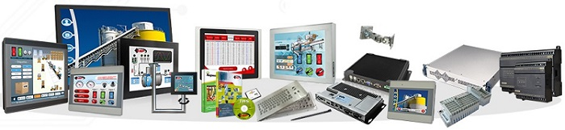

**METZ CONNECT 🞸 Stand C31**

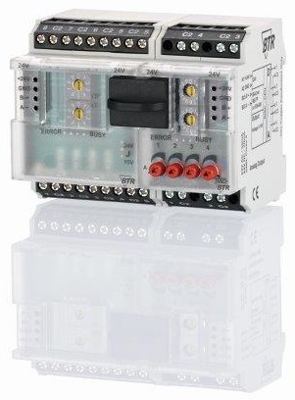**Modules d’E/S avec logiciels d’applications intégrées pour la GTB**

METZ CONNECT est maintenant connu et reconnu pour ses modules d’entrées / sorties de la marque BTR, capables de communiquer sur les réseaux **Lon**, **BACnet MS/TP**, **Modbus RTU** et **Mbus**.

Les solutions d’Entrées / Sorties Metz Connect offrent les avantages suivants :

* Gain de temps grâce à leur facilité de montage et de câblage
* Gain de place grâce à leur compacité
* Gain financier grâce à leur conception modulaire et décentralisable

**Aujourd’hui, METZ CONNECT va plus loin, et propose des modules d’E/S avec logiciels intégrés offrant à l’utilisateur les applications les plus courantes de GTB :**

* Chauffage, ventilation et climatisation
* Gestion d’éclairage et des ouvrants
* Gestion Energétique
* Contrôle d’accès et intrusion
* Détection incendie et désenfumage

La gestion des applications en local présentent de nombreux avantages :

* Simplification du programme de l’automate ou du système de contrôle commande
* En cas de panne de l’automate ou de la communication la fonction est localement assurée

**MICRONISER [N] 🞸 Stand A9**

**Solution économique et écologique d’humidification de l’air en Génie Climatique (CTA / HVAC) ou en ambiance directe.**

Fabriqué par la société **VANGEEL ELECTRICAL** SA (Belgique), l'atomiseur rotatif **MICRONISER®** (comprenez une cage cylindrique grillagée tournant à haute vitesse) fractionne l'eau et la pulvérise en de très fines gouttelettes de 20 microns de diamètre environ au moyen de la force centrifuge.

Contrairement à de nombreux autres systèmes de pulvérisation fine, il fonctionne sans air comprimé, sans pompe ni eau sous pression, et ne se bouche pas.

Le brouillard d'eau est emporté et absorbé par le flux d'air traversant le caisson d'humidification. La finesse et l'homogénéité des gouttes micronisées permettent d'optimiser l'échange air-eau et de réduire considérablement le ruissellement. Plus de recyclage d'eau inhérent à la plupart des systèmes d'humidification conventionnels ! La gamme de débit en brouillard d’eau est très étendue (0 à 150 l/h) et facilement modulable.

Avec l'atomiseur MICRONISER®, il est enfin possible de combiner :

* l'optimisation de l'apport en eau dans l'air en fonction des besoins
* des économies substantielles en eau et surtout en énergie électrique.

**Avantages du concept**

* Simplicité et rapidité d'installation.
* Fonctionnement à l'eau claire (adoucie à environ 5°F ou mieux, partiellement déminéralisée).
* Aucune eau stagnante pour éviter les problèmes liés aux systèmes à recyclage d'eau.
* Pas de risque de pollution bactérienne (légionellose).
* Pas des coûts importants des traitements algicides.
* Consommation électrique très faible (200 W).
* Pas de consommation d'air comprimé.
* Frais d'entretien réduits au minimum.
* Retour sur investissement par rapport au système vapeur, de 1 à 2 ans

**L'humidification dans l'ambiance et le refroidissement adiabatique**

L'atomiseur MICRONISER®, dans sa version assistée d'un ventilateur, permet de pulvériser un fin brouillard d'eau directement dans l'ambiance. La portée de la pulvérisation est fonction de la puissance du ventilateur associé. Cette version permet d'humidifier de grands volumes qui ne disposent pas de réseau de gaines. www.microniser.com

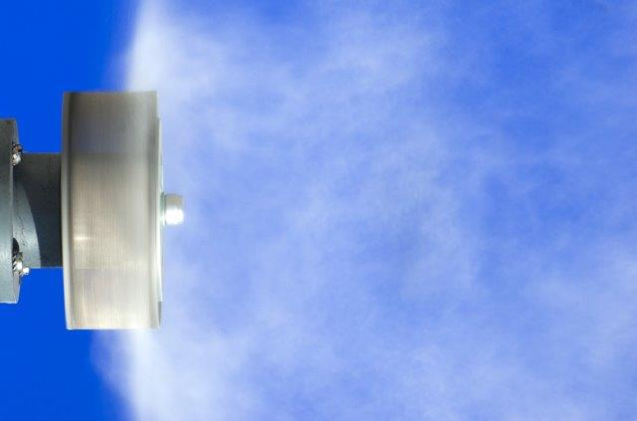 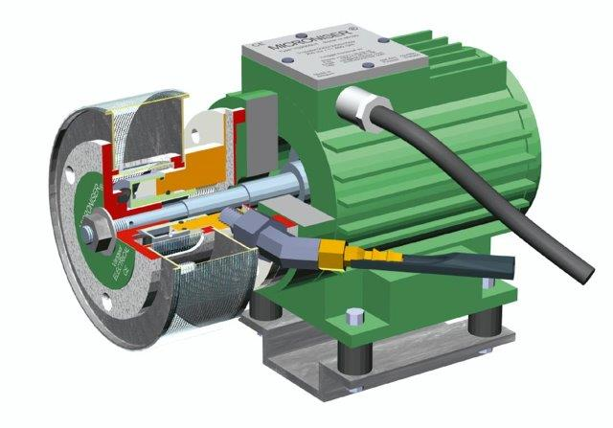

**OCEA SMART BUILDING 🞸 Stand C20**

**Ocea Smart Building présente ISIO ACTIV®, une solution de gestion pour optimiser l’exploitation et l’efficacité énergétique des bâtiments tertiaires**



**Ocea Smart Building, filiale de Lyonnaise des Eaux (SUEZ ENVIRONNEMENT), a développé la solution ISIO ACTIV®, une gamme de produits qui permet d’atteindre une exploitation éco-performante des immeubles de bureaux.**

Face aux enjeux économiques et environnementaux actuels, ISIO ACTIV® vise à réduire la facture énergétique, tout en optimisant l’environnement de travail et le confort des occupants.

**Maîtriser les charges et améliorer les services : la nouvelle équation des directeurs immobiliers**

Pour un immeuble de bureaux, un poste de dépenses comme la CVC (Chauffage, Ventilation et Climatisation) et l’éclairage représente 13 € annuels par m², soit 234 000 € pour un bâtiment de 900 personnes. On estime que 30 à 40% de cette consommation est gaspillée en raison de l’absence d’éco-comportements des occupants et d’une maîtrise insuffisante de l’utilisation des équipements. En maintenant les installations en place, ISIO ACTIV® permet une baisse significative de 20 à 30% des consommations d’énergie, représentant une économie de plus de 60 000€ par an d’un immeuble de ce type.

**Une exploitation facilitée, des énergies maîtrisées**

ISIO ACTIV*®* permet de contrôler à distance les équipements techniques autonomes (éclairage, chauffage, ventilation et climatisation, stores…).

Les modules de commande sont configurés et aisément intégrés aux installations, sans besoin de câblage préalable, ce qui génère économies et facilités d’usage.

**ISIO ACTIV® optimise :**

* l’exploitation et la convivialité des installations de confort,
* le suivi des consommations énergétiques,
* la relation avec l’utilisateur final, l’occupant de l’immeuble,
* la mise en œuvre d’un système performant de Gestion Technique du Bâtiment (GTB).

Les utilisateurs agissent directement sur les équipements au moyen d’une télécommande, via smartphone ou tablette. Associée à une mesure des consommations énergétique, cette solution permet une communication simple et continue avec l’occupant, qui dispose ainsi d’une meilleure connaissance de son comportement énergétique.

ISIO ACTIV*®* est une solution conçue en partenariat avec Innovia, concepteur, fabricant et intégrateur de solutions de GTB.

**PHOENIX CONTACT 🞸 Stand D15**

**Automate hautes performances Axiocontrol – Technologie d’automate de pointe**

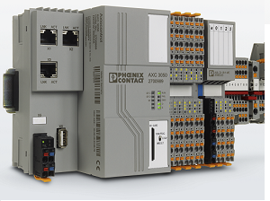La technique d'automatisation du futur sera rapide, robuste et simple à utiliser. Le nouvel automate hautes performances AXC 3050 de Phoenix Contact est synonyme de puissance maximale, de commande simple, de composants électroniques particulièrement robustes et de propriétés CEM exceptionnelles. Les composants électroniques offrent une fiabilité optimale là où de des perturbations électromagnétiques jouent un rôle. Son design compact permet un gain de place considérable.

L'alimentation secourue intégrée dans l'AXC 3050 vous permet d’automatiser de façon encore plus sécurisée, car en cas de besoin, vous pouvez mettre en place des messages liés à des perturbations. L'AXC 3050 garantit les processus de votre installation en enregistrant, en cas de chute de tension, les données de commande les plus importantes sur une carte Flash, ce qui améliore la disponibilité de l'installation.

Grâce au raccordement direct, les API et le système d'E/S communiquent à la vitesse de l'éclair. Associé au système d'E/S Axioline de Phœnix Contact, Axiocontrol garantit une vitesse maximale de traitement de 1 µs pour 1000 instructions grâce à une connexion de bus directe. Il est possible de raccorder jusqu'à 63 modules E/S Axioline comportant différentes fonctions.

Axiocontrol est simple à utiliser et vous procure une économie de temps considérable depuis le câblage sans outil avec la technologie Push-in jusqu'à la programmation intuitive avec le logiciel PC WORX.

**Automates RFC 460 R de Phoenix Contact : la redondance simplifiée !**

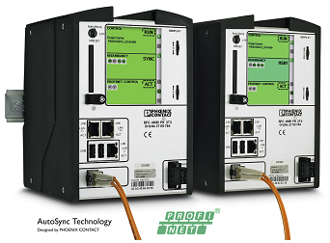Garantissez le fonctionnement continu de vos systèmes et installations avec les automates redondants 460 R de Phoenix Contact. Vous pouvez ainsi limiter les durées d’immobilisation, travailler de manière rentable et éviter les dangers (par exemple dans les hôpitaux). Le principe : si un automate tombe en panne, l’autre prend immédiatement le relais sans interruption. Grâce à la technologie AutoSync, les automates hautes performances 460 R basés sur PROFINET permettent de concevoir simplement un système redondant vous garantissant une sécurité et une disponibilité maximale de vos process critiques.

La base pour établir un système stable avec une disponibilité maximum est la mise en place

d'une architecture qui garantit un temps de commutation perçu par le process comme transparent

évitant une mise en défaut du processus qu'il gère.

La technologie AutoSync configure automatiquement toutes les fonctions de redondance. La paire d’automates est programmée sur un seul automate après détermination des rôles (maître et backup) et une seule adresse IP. Avec un seul serveur OPC, la paire d’automates peut être visualisée de façon redondante si nécessaire. La distance entre deux automates peut alors aller jusqu'à 80 kms. Ensuite tout le processus est géré automatiquement (chargement des programmes, redondance, connexion vers la supervision). L’automate 460 R est doté d’un écran haute résolution avec messages explicites pour un diagnostic local.

**SLAT [N] 🞸 Stand A 28**

**De la batterie plomb à l’énergie Smart DC**

**SLAT dévoile sa nouvelle gamme d’UPS : Smart DC**

Le développement des nouvelles alimentations sans interruption à courant continu SLAT répond aux attentes et besoins des marchés comme le Bâtiment Intelligent, qui aujourd’hui doit faire face à une demande croissante d’économie d’énergie et de management des installations plus performant.

**Les points forts Smart DC**

|  |  |  |
| --- | --- | --- |
| Continuité de service sans faille | Energie propre et Efficacité Energétique | Installation facile et rapide |
| * Communication Intelligente via IP et RS485 * UPS DC sans maintenance * Durée de vie du back up supérieure à 10 ans * Technologie de back-up sans risque | * Switching UPS DC avec mode veille * Back-up HRE (Haut Rendement Energétique) sans agent polluant, 100% recyclable * Durée de stockage importante sans recharge | * Back-up intégré * 3 fois plus petit * 3 fois moins lourd * Clip sur rail DIN * Plug and Play * Upgrade sans accessoire |

**L’enjeu de Smart DC**

SLAT offre des solutions dans lesquelles le back-up n’est plus le maillon faible des systèmes. Il s’agit de mettre en place avec les entreprises du secteur, des solutions durables, sans maintenance qui respectent les objectifs d’efficacité énergétique mis en place par le Grenelle Environnement : -38% de consommation énergétique pour les bâtiments d’ici 2020.

Si aujourd’hui toutes les installations intégrant du SLAT étaient Smart DC, c’est **plus de 600 tonnes de déchets de plomb par an qui seraient évités**. De plus, si les 6 millions d’alimentations de sécurité installées en France dans le bâtiment intégraient cette technologie, **30 MW pourraient être économisés**.

**SMART IMPULSE 🞸 Stand D38**

**Smart Impulse innove encore avec le Smart Tag**

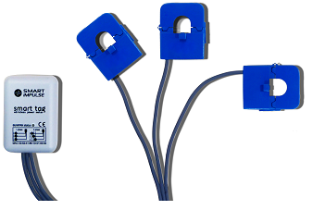Deux ans après la sortie de son compteur électrique nouvelle génération le Smart Analyzer qui identifie la consommation de chaque type d’appareils dans les bâtiments, la jeune société Smart Impulse innove de nouveau avec le Smart Tag.

Le Smart Tag permet d’aller plus loin que le Smart Analyzer, en fournissant une vision des consommations électriques par zone d’un bâtiment (premier étage ou cuisine par exemple) ou encore par équipement individuel (par exemple pour distinguer deux pompes à chaleur). Le Smart Tag, reste conforme à la philosophie des solutions Smart Impulse : simplicité de mise en place et informations précises pour maîtriser ses consommations d’énergie.

Autoalimenté, sans fil, réalisant une mesure de courant et de tension, c’est un concentré d’innovation qui permet une installation en 10 minutes et non intrusive. Les informations mesurées par le Smart Tag permettent au gestionnaire de bâtiment d’obtenir une vision claire des consommations par type d’appareils, par zone ou par équipement individuel en fonction de son besoin.

**WAGO CONTACT 🞸 STAND F18**

**WAGO-I/O-SYSTEM 750 : au cœur de la performance énergétique**

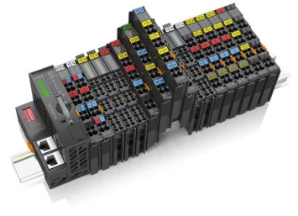Pour aller au-delà et se tourner vers les Smart grids, Wago vient d’étendre sa gamme avec le WAGO-I/O -SYSTEM 750 **XTR**, pouvant être intégré dans des armoires sans climatisation de -40°C à +70°C et supportant des chocs électriques encore plus élevés. Doté des dernières technologies, il supprime les mesures de protection supplémentaires tout en réduisant la place nécessaire sur le rail : il contribue à baisser les coûts en énergie et en entretien, et augmente la productivité.

**Contrôleur BACnet/IP 750-831 : puissance et performance**

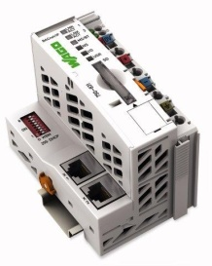Digne successeur du contrôleur BACnet 750-830, le 750-831 dispose d’un processeur aux performances accrues. Les limites en nombre d’objets et en capacité de traitement sont repoussées. De nouveaux objets BACnet sont supportés, tels que les objets Loop, Multistate Input, Multistate Output, etc.  
Le 750-831 dispose de 2 ports Ethernet (switch intégré) et d’un slot pour carte SD/SDHC (jusqu’à 32 Go) pour le stockage supplémentaire ou la sauvegarde du programme, des données et des paramètres. Il intègre également un serveur Modbus/TCP et permet la réalisation facile de passerelles.

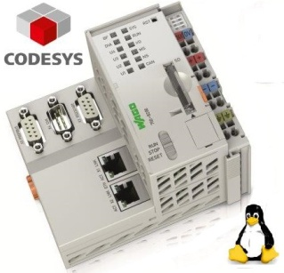

**Automates nouvelle génération : PFC200**

Les contrôleurs PFC200 sont une nouvelle génération d’Automates Programmables Industriels (API) basés sur de puissants processeurs Cortex A8 600 MHz. Basés sur un système d’exploitation Linux avec extension temps réel, ils offrent de larges capacités de programmation. 4 versions disponibles, chacune disposant de 2 ports Ethernet (switch intégré) et d’interfaces complémentaires. De plus, ils peuvent communiquer sur des protocoles sécurisés (HTTPS, FTPS ou SSH).

**WATTECO / nke ELECTRONICS 🞸 STAND H30**

Depuis plus de 20 ans, nke Electronics développe des instruments de mesure innovants de régulation d’énergie : télécollecte de données à usage de la gestion technique de Bâtiments, dispositifs destinés au chauffage électrique, ventilation, pompe à chaleur associés à des thermostats sans fil. nke Electronics conçoit et industrialise également des solutions électroniques et logiciels embarqués sans maintenance, basse consommation et à faible consommation de data : GPS pour rallye raid, serrures sécurisée (banque), mesure stabilité ouvrage, etc.

**Au 1er Mai 2014, nke Electronics a fait l’acquisition de Watteco**, société qui développe des produits dédiés au relevé et comptage de consommation d’énergie dans le bâtiment. WATTECO est un des acteurs majeurs de solutions Internet des Objets et M2M, pour les télécoms, l’industrie, le tertiaire et la maison.

**Produit présenté lors d'IBS 2014**

**WATTECO** fournit un réseau de capteurs et actuateurs (en Energy harvesting) reposant sur une nouvelle génération de solutions à base IP, utilisant la technologie 6lowpan, pour des applications Smart Grid : Température, humidité, et luminosité harvesting (ZigBee 2,4 GHz ou 868 MHz 6LoWPAN), capteur de CO² (868 6LoWPAN), capteur pulse (ZigBee 2.4 GHz ou 868 MHz 6LoWPAN), capteur de TIC harvesting, PAN Routeur (version Box ou LCD)

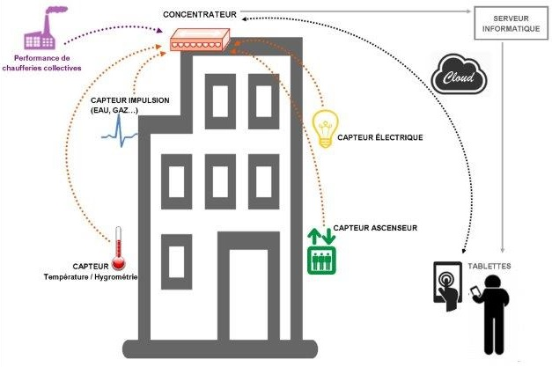**ICT_data**: solution de télécollecte de données techniques du Bâtiment. A partir de capteurs associés à des équipements (compteurs électrique, gaz, eau, machinerie ascenseur, etc.) les index de consommation et le niveau de qualité de service sont remontés vers un Concentrateur. Placé sur chaque colonne technique d’immeuble, le Concentrateur transmet les informations recueillies à une plate-forme de services. Les données sont stockées pour être mises à disposition des utilisateurs: gestionnaires de patrimoine, syndics, etc.

**ZIGBEE ALLIANCE 🞸 STAND B30**

**ZigBee – Une technologie globale et ouverte pour des bâtiments intelligents, sûrs et respectueux de l’environnement**

ZigBee Building Automation est un standard global et ouvert permettant de contrôler et superviser les bâtiments commerciaux de manière fiable et sure. ZigBee est en outre le seul protocole de communication sans fil approuvé pour BACnet. L’absence de câblage ajoute aux installations existantes la possibilité de contrôler des zones sensibles ou difficiles d’accès. Elle contribue également à réduire les coûts d’installation, que ce soit dans des bâtiments neufs ou existants.

En plus de fournir toutes les possibilités de contrôle attendues en matière de climatique, éclairage ou sécurité, ZigBee Building Automation permet également d’ajouter des capteurs et actionneurs fonctionnant sans batterie ni alimentation secteur. Cette fonctionnalité appelée ZigBee Green Power fournit une solution à maintenance minimale dans laquelle l’énergie servant à alimenter les équipements est récupérée à partir de l’environnement ou de l’utilisateur (par exemple, pression d’un interrupteur, capteur solaire ou thermoélectrique).

En plus d’offrir une vraie contribution à l’environnement, ZigBee Green Power évite aux gestionnaires de grands bâtiments une maintenance coûteuse liée au remplacement des batteries. En s’interfaçant directement et simplement avec le reste de l’écosystème ZigBee, Green Power fournit tant aux fabricants de produits d’automatisation qu’aux propriétaires et gestionnaires de parcs de bâtiments tous les bénéfices d’un standard de communication global et ouvert.

**A NOTER DANS VOS PROCHAIN AGENDAS :**



***"Build smart, for a smart future"***

Les mercredi 24 et jeudi 25 septembre 2014 - CNIT - PARIS LA DÉFENSE

**°°°**

**Toute l'information sur : www.ibs-event.com**

•  **Contact presse** : [Colette REY](mailto:colette.rey@c-reycom.com) - C&REY Communication  - Tél : 33 (0)9 51 70 20 57

•  **Contact salon** : Stephan SARAF - IBS Event - Tél : 33 (0)1 44 78 99 30

Organisation : IBS Event - 15, rue de l’Abbé Grégoire  -  75006 Paris -